V1 – Blei-Akkumulator

Gefahrenstoffe
Blei (Blech) |  |  | H: 360Df, 332, 302, 373,410 |  |  | P: 201, 273, 308+313
Blei(IV)-oxid |  |  | H: 272, 360Df, 302+332, 410 |  |  | P: 201, 273, 308+313
Blei(II)-sulfat |  |  | H: 360Df, 332, 302, 373, 410 |  |  | P: 201. 273. 308+313, 501.1
Schwefelsäure (w =30%) |  |  | H: 314, 290 |  |  | P: 280, 301+330+331, 305+351+338, 309+310
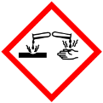

Materialien: Becherglas (250 mL), 2 Bleielektroden, Kabel, Multimeter, Trafo mit Gleichrichter, Schmirgelpapier, Messzylinder (100 mL), Krokodilklemmen
Chemikalien: Schwefelsäure (w =30%), destilliertes Wasser
Sicherheitshinweis: Beim Arbeiten mit Blei immer Handschuhe tragen!
Durchführung: Zunächst werden die Bleielektroden mit Hilfe des Schmirgelpapiers blank poliert. Anschließend werden 210 mL 30 %iger Schwefelsäure in einem Becherglas angesetzt. Die Bleielektroden werden in das Becherglas gestellt ohne sich zu berühren und mit Krokodilklemmen und Kabel mit dem Trafo parallel geschaltet.
Nun wird der Akku mit einer Gleichspannung von ca. 5V für 3 min geladen. Anschließend kann ein Elektromotor zwischengeschaltet werden.
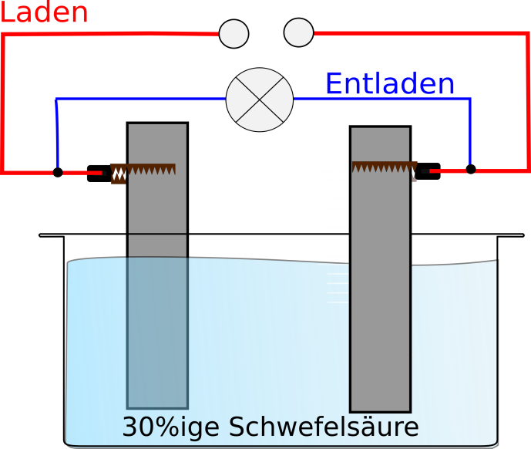
Abbildung 1: Schematischer Versuchsaufbau zum Blei-Akku

Beobachtung: Während dem Laden ist an beiden Elektroden eine Gasbildung zu beobachten. Nach dem Ladevorgang ist zwischen den Bleielektroden eine Potentialdifferenz von ca. 2,2 V zumessen.
Nachdem der Elektromotor mit Rotor angeschlossen wurde rotiert der Rotor schnell. Nach ca. 30 s nimmt die Rotation ab.
Deutung: Laden:
$$Minuspol \left(Kathode\right):PbSO_{4}+2 e^{-}→Pb+SO_{4}^{2-}$$
$$Pluspol \left(Anode\right):PbSO_{4}+ 6 H_{2}O→PbO_{2}+2 e^{-}+SO_{4}^{2-}+4 H_{3}O^{+}$$
An der Kathode wird das Blei(II)-sulfat zu elementarem Blei(0) reduziert und an der Anode wird das Blei(II)-sulfat zu Blei(IV)-oxid oxidiert.
Entladen:
$$Minuspol \left(Anode\right):Pb+SO_{4}^{2-}→PbSO_{4}+2 e^{-}$$
$Pluspol \left(Kathode\right):PbO_{2}+2 e^{-}+SO_{4}^{2-}+4 H_{3}O^{+}→PbSO_{4}+6 H_{2}O$
An der Anode wird das elementare Blei(0) zu Blei(II)-sulfat oxidiert und an der Kathode wird das Blei(IV)-oxid zu Blei(II)-sulfat reduziert.

Entsorgung: Lösungen in den Säure-Base-Behälter geben.
Literatur: Herbst-Irmer, Dr. R. & Nordholz, M.(2012): Praktikumsskript – Allgemeine und Anorganische Chemie. Georg-August-Universität Göttingen, S.103

